虚拟房型与装修设计系统

# 系统概述

虚拟房型与装修系统是房产智慧定制系统中的一个部分，需要实现的是基于互联网的虚拟房型2d设计与3d房型展示，2d装修设计与3d装修展示，在线三维设计界面、三维模型数据语义管理与联想检索、模型网络快速传输、场景效果快速渲染，最终形成基于工作流的进程状态可视化、基于云平台的多人设计协同、与建筑开发商的BIM系统无缝连接。

通过对国内外相关技术研究和比较我们最终选择了使用WebGL技术完成网页端3d模型渲染，在技术框架上使用功能更为强大扩展性更好的babylonjs作为前端3d开发框架。目前主要专注于建模系统开发，将来再整合研三学长们模型语义管理，云平台协同开发等。

# 系统功能说明

说明：功能介绍部分截图说明来自于Autodesk公司开发的美家达人在线设计系统，网站地址为：<http://www.meijiadaren.com/designer>

该系统使用flash实现，该系统完整实现了2d房型设计与3d展示，房屋装修也实现了不同品牌的产品模型分类管理和摆放，Autodesk公司作为全球顶级的cad设计公司，其开发的系统具有相当的水准。

## 2d房型和装修设计

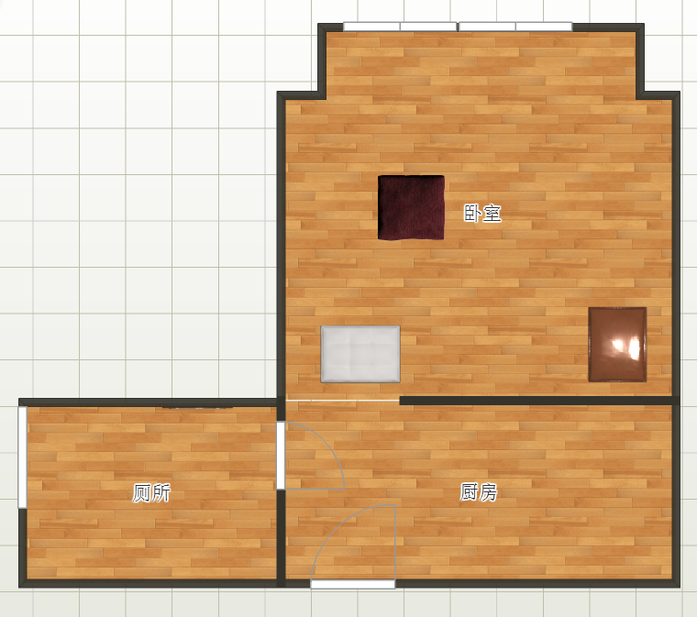

系统需要能够从已有的房型图数据库中打开并展示需要的房型图，能够对房间的墙进行增加，移动，修改，删除，拆分，旋转等。

用户可以在2d房型图中直接布置家具电器等，模拟装修。

## 3d房型展示与装修

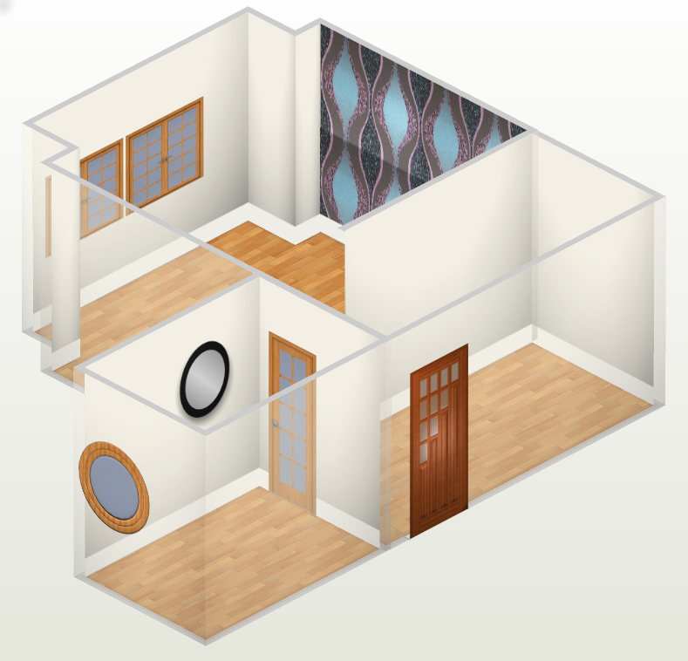

系统能够根据之前2d设计的房型图与装修设计生成3d渲染图，用户可以通过鼠标旋转从不同角度观察该模型。

## 数据存储

用户的设计数据都需要能够缓存在浏览器里面，还需要能够把设计保存在云端，将来随时可以打开查看和分享。

# 技术路线

整个设计系统需要在web端使用，因此web交互部分使用html5+js技术完成。需要的基础库主要分为2d图形展示、3d模型渲染、交互操作库。

## 2d图形绘制

2d矢量图形展示部分使用raphaeljs完成绘制。

Raphaël是一个能够在网页上创建和操作矢量图形的JavaScript Library。它使用SVG&VML来创建图形。因为每个生成的图形都是一个DOM对象，所以可以通过JavaScript操作这些图形。支持大部分浏览器包括：Firefox3.0+、Safari3.0+、Opera9.5+和Internet Explorer6.0+。

通过该引擎可以方便的完成2d图形绘制和事件操作并保证系统的兼容性。

官网：http://raphaeljs.com/

## 3d模型渲染

3d模型渲染使用babylonjs。该引擎是一款基于WebGL、HTML5和JavaScript的开源3D游戏引擎。配合Babylon.js，开发者可以更好地利用WebGL技术，更方便快捷地完成光线、轮船纹理、海浪等的3D建模，从而带来最佳的呈现效果。

通过该该引擎相比于Threejs等3d渲染库来说，功能更为强大，提供的BABYLON.action可以让开发者创建更加复杂的交互系统。提供更好的纹理和光影渲染效果，在最新的版本中还提供了对虚拟现实设备oculus的支持，可以方便开发开发在线虚拟现实模拟系统。

官网: <http://www.babylonjs.com/>

## 屏幕交互操作

由于现代浏览器并未有提供统一的触摸、笔、鼠标操作接口。而我们的系统需要兼容鼠标和手指，笔的操作就需要分别为其编写大量代码。handjs为我们提供了统一无缝的pointer操作。使用handjs可以保证我们系统交互上的兼容性，提高系统稳定性。

# 系统模块设计

## 系统核心模块

包含系统初始化，绘制整个界面，数据存储与读取

## 静态资源管理模块

该模块负责存储和定义所有系统需要用到的静态资源

## 配置模块

该模块负责存储和读取系统配置

## 操作模块

输入模块分为键盘操作模块，指针操作模块，该模块需要监听键盘和鼠标操作事件，然后调用其它模块完成相应的操作。

## 摄像机模块

摄像机模块负责根据用户请求去计算不同的显示效果和角度。该模块需要对用户摄像机移动，缩放，设置观察角度，透明控制和自动选择最佳观察角度。

## 组件管理模块

组建管理模块为往场景中添加，删除，检测提供统一的管理接口。需要实现添加、删除组件，冲突检测，组件绘制，组件获取，组建更新。

## 界面模块

界面模块需要提供基本的界面控件，方便开发人员快速构建需要的交互逻辑

包含的界面控件有：

表单（Form）

菜单（Menu）

消息框（MessageBox）

组件列表（ComponentList）

右键菜单（contextMenu）

## 2d引擎模块

2d引擎是对2d图形图形库的封装并完成鼠标操作事件的响应，让其他开发人员不用理会图形库的

2d引擎功能有：

添加组件

删除组件

显示右键菜单

缩放

响应右键菜单事件

检索组件

## 3d引擎模块

3d引擎是对3d图形库的封装，让其他开发人员不用直接调用3d图形库即可轻松完成系统逻辑开发

需要提供的方法有：

添加组件

删除组件

响应用户的操作：单击，双击，鼠标移动等

## 组件类

根据不同组件的特点，需要提供不同的基础类去支持不同类型组件的操作

需要支持的组件类型有：

楼层（Floor）

墙（Wall）

楼梯(stairway)

装饰（Decoration）

## 材质管理

根据不同材质特点，需要提供相应材质基础类：

首先需要一个材质管理器，提供的方法有：

导入材质

生成基本颜色材质

平铺材质

需要支持的材质类型有：

金属材质

木头材质

平铺材质

纹理材质

玻璃材质

发光材质

塑料材质

白色材质